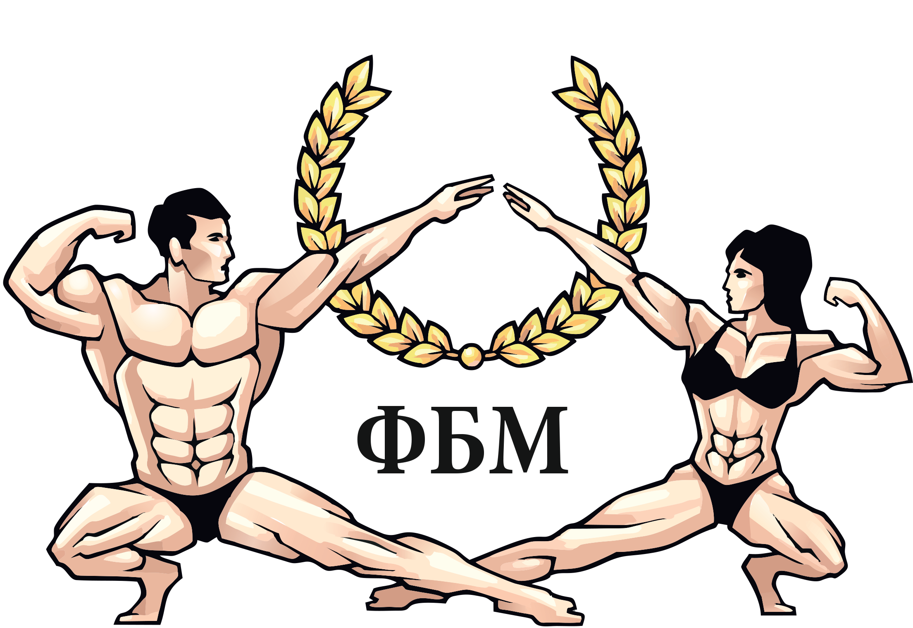 International Federation of Bodybuilders (IFBB)

Примечание:
две высшие и две низшие оценки отбрасываются
Федерация бодибилдинга Москвы

СВОДНЫЙ ПРОТОКОЛ

г. Дубна « 24 » сентября 2017г. Возрастная категория ____________ Категория МУЖЧИНЫ БОДИБИЛДИНГ ДО 95 КГ

№ п/п | Стартовый № | ФИО | Город (клуб) | Спорт. звание | Полуфинал  Судьи |  |  |  |  |  |  |  |  |  |  | Финал  Судьи |  |  |  |  |  |  |  |  |  |  | Итоговый результат
 |  |  |  |  |  |  |  |  |  |  |  |  |  | Сумма мест | Занятое место |  |  |  |  |  |  |  |  |  | Сумма мест | Занятое место | Итог. сумма мест | Итог. место | Выполнен. норматив | Очки в команд. зачете
 |  |  |  |  | 1 | 2 | 3 | 4 | 5 | 6 | 7 | 8 | 9 |  |  | 1 | 2 | 3 | 4 | 5 | 6 | 7 | 8 | 9
1 | 2 | Нечаев И. |  |  | 6 | 5 | 5 | 6 | 6 | 7 | 6 | 6 | 7 | 30 | 6 | 7 | 6 | 7 | 7 | 7 | 8 | 6 | 7 | 6 | 60 | 6
2 | 19 | Кирпичев В. |  |  | 8 | 8 | 10 | 10 | 8 | 9 | 7 | 8 | 10 | 43 | 8
3 | 22 | Севальников А. |  |  | 3 | 2 | 2 | 2 | 3 | 2 | 3 | 3 | 2 | 12 | 2 | 2 | 3 | 2 | 2 | 3 | 2 | 3 | 3 | 2 | 24 | 2
4 | 29 | Сахаров Ю. |  |  | 1 | 1 | 1 | 1 | 1 | 1 | 2 | 1 | 1 | 5 | 1 | 1 | 1 | 2 | 1 | 1 | 1 | 1 | 1 | 1 | 10 | 1
5 | 33 | Головин А. |  |  | 9 | 9 | 9 | 9 | 9 | 10 | 9 | 9 | 9 | 45 | 9
6 | 36 | Мигиров П. |  |  | 10 | 10 | 8 | 8 | 10 | 8 | 10 | 10 | 8 | 46 | 10
7 | 47 | Астанин С. |  |  | 11 | 11 | 11 | 11 | 11 | 11 | 11 | 11 | 11 | 55 | 11
8 | 48 | Карабанов И. |  |  | 5 | 6 | 3 | 5 | 4 | 5 | 4 | 4 | 5 | 23 | 5 | 6 | 5 | 3 | 5 | 4 | 5 | 4 | 4 | 5 | 46 | 5
9 | 52 | Мумин Д. |  |  | 7 | 7 | 6 | 7 | 7 | 6 | 8 | 7 | 6 | 34 | 7
10 | 57 | Синецкин М. |  |  | 4 | 4 | 7 | 3 | 5 | 3 | 5 | 5 | 3 | 21 | 4 | 4 | 4 | 7 | 3 | 5 | 3 | 5 | 5 | 3 | 42 | 4
11 | 70 | Богданов Р. |  |  | 2 | 3 | 4 | 4 | 4 | 4 | 1 | 2 | 4 | 17 | 3 | 3 | 3 | 4 | 4 | 4 | 4 | 1 | 2 | 4 | 35 | 3

ГЛАВНЫЙ СУДЬЯ (Макшанцев О.В.) ГЛАВНЫЙ СЕКРЕТАРЬ (Степанов И.)

